

《编译系统设计实践》
语法制导翻译器的构建

学生姓名（学号）： 丘德来（031302426）
学生姓名（学号）： 赵衍（031302432）
学生姓名（学号）： 俞其鹏（031302431）
学生姓名（学号）： 宋一博（031302514 ） 专 业 班 级 ： 计算机科学与技术
指 导 教 师 ： 何振峰
二○一六年一月八日

目 录
1. 实验目的 1
2. 实验内容 1
3. 翻译方案 1
4. 算法说明 2
5. 程序的实现与执行 5
5.1 实现 5
5.2 执行 5
6. 结论 7
7. 说明 7
参考文献： 8
附录： 8

- 实验目的

根据给出的文法编制翻译程序，以便对任意输入的符号串进行自底向上的分析。本次实验的目的主要是加深对语法制导翻译的理解。

- 实验内容
对所给语言文法的子集，给出SDD或SDT，编制语义分析程序，要求将错误信息输出到错误文件中，并输出输入程序对应的三地址码；

- 翻译方案

S → program id ( id_lists ); compound_stmt .
id_lists → id
id_lists → id_lists , id
compound_stmt → begin optional_stmts end
optional_stmts → stmts
optional_stmts → ε
stmts → stmt | {stmts.nextlist=stmt.nextlist;  backPatch(stmts.nextlist,currentLabel);}
stmts → stmts1; stmt | {stmts.first=stmts1.first;  stmts.nextlist=stmt.nextlist;}
stmt → id := expr | {stmt.first=expr.first;  stmt.nextlist=expr.nextlist;  gen(stmt.addr"="expr.addr);}
stmt → compound_stmt | {backPatch(stmt.nextlist,currentLabel);}
stmt → if bool then stmt1 | {backpatch(bool.trueEntry,stmt1.first);  stmt.nextlist=merge(bool.falseEntry,stmt.nextlist);  //等待回填  stmt.first=bool.first;}
stmt → if bool then stmt1N else stmt2 | {stmt.first=bool.first;  backpatch(bool.trueEntry,stmt1.first);  backpatch(bool.false,stmt2.first);  tmp=merge(stmt1.nextlist,N.nextlist);  stmt.nextlist=merge(tmp,stmt2.nextlist);  //等待回填，执行完跳转出判断后的执行语句}
stmt → while bool do stmt 1 | {backpatch(stmt1.nextlist,bool.first);  backpatch(bool.trueEntry,stmt1.first);  stmt.nextlist=merge(-1,bool.firstEntry)  gen("goto"+bool.first);  stmt.first=bool.first;}
bool → expr1 < expr 2 | {bool.trueEntry=currentLabel;//if true goto  bool.falseEntry=nextLabel;//if false goto  gen("if "expr1.addr">"expr2.addr" goto");  gen("goto ");}
expr → expr1 + term | {expr.addr=new Temp();  gen(expr.addr"="expr1.addr"+"term.addr);}
expr → term
term → term1 * factor | {term.addr=new Temp();  gen(term.addr"="term1.addr"*"factor.addr);}
term → factor | {term.first=currentLabel;}
factor → id | {factor.addr=top.get(id.lexeme);}
factor → num | {factor.addr=top.get(num.lexeme);}
N->ε | {N.nextlist=makelist(currenLabel);  gen("goto ");  //产生goto语句，跳转出true执行块}

- 算法说明
核心思想：
1.定义：
（1）将产生式中的部分文法符号都看做带有first,nextlist属性的扩展文法符号，定义一个类，如下：
public class Attribute {
public int first;//首地址
//下面两个定义域只对bool表达式有效
public int falseEntry;//为真时起跳地址
public int trueEntry;//为假时起跳地址
public String addr="";
//跳转指令列表
public List<Integer> nextList;
}
（2）三地址码采用Java自带的TreeMap<int,String>
2.接着定义一个保存字符串的栈（S1），与词法分析同步，每识别一个词素，做入栈操作。
3.在之前Slr实验的基础上，定义一个上述扩展文法符号的类的栈（S2），接着采用SLR语法分析，所有翻译动作和语法分析中的规约动作同时进行。
主要是分两个操作：
（1）当进行移入操作时，更新S2，从S1中获取一个当前输入符号（currentInputAddr），创建新的扩展文法符号标识，推入栈S2。
（2）当进行规约操作时，规约结束后，调用相应的翻译动作。
4.核心翻译动作：
以下举例部分翻译动作：
（1）if else语句
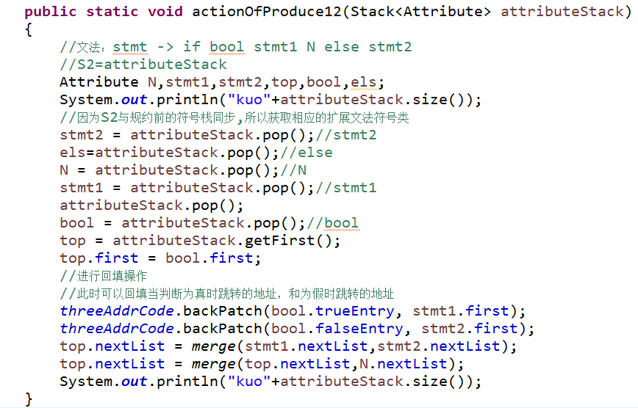
其中的N->null
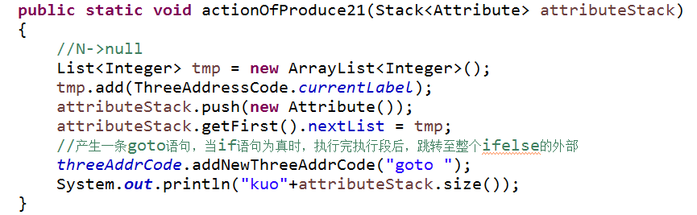
（2）获取变量名
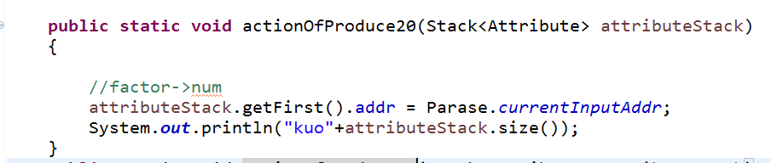
其他翻译动作类似，具体操作参照上述的翻译方案的表即可完成。
5．核心操作函数：
回填函数：
backPatch(List label, int destLabel);
该函数主要是实现将目的地址回填至跳转指令列表中。
根据label中的标号，找到对应生成三地址码的字符串，将目的地址贴至尾端即可。
合并函数：
merge(List L1,List L2)
主要是用于扩展跳转指令表。

- 程序的实现与执行

5.1 实现
采用JAVA 语言编程，在jdk1.8和Eclipse开发环境下实现。
除去之前的词法分析和语法分析的类，新增的类主要有
Attribute类：扩展文法符号类
SemanticAction类：语义动作类
TmepVarGenerator类：生成临时变量类
ThreeAddressCode类：三地址码类

5.2 执行
测试示例1：
输入：
Test01:
program test(a,b);
begin
x:=19;
if x<y then y:=x
else begin
while x+y<x do y:=y+1;
z:=z*7
end
end.

输出结果：
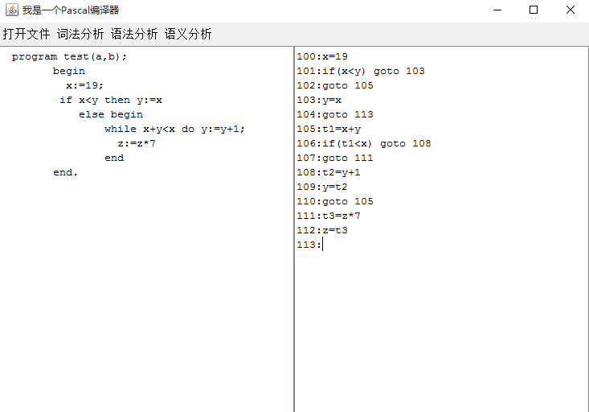
分析：可以看出正确实现了控制语句的跳转
测试示例2：
输入：
program test(a,b);
begin
x:=19;
if x<y then y:=x
end.
输出结果：
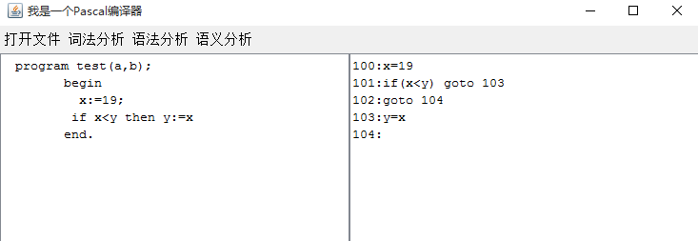

测试示例3：
输入：包含语法错误
program test(a,b);
begin
x:=19;
if x<y then y:=
end.
输出：
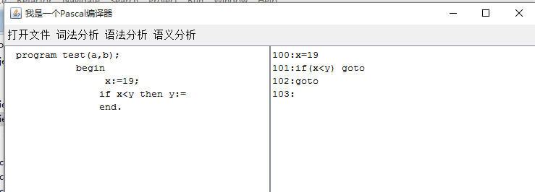
- 结论
这个实验相较前两个实验难度更大，特别是在理论课还没有教的情况下，硬着头皮把需要用到的理论知识预习完，在最初什么是SDD和SDT都分不清的情况下，和组员们一步一步摸索和测试终于将这个实验完成。由于水平有限，这份实验报告写的不够清晰，但是能够在这么短的时间内完成这个实验，我们小组都得到了不同程度的锻炼。

- 说明
分工：
翻译方案主要由四个组员共同制定。
SemanticAction类和ThreeAddressCode主要由丘德来完成。
测试和其他类主要由赵衍、宋一博、俞其鹏共同完成。

参考文献：

[1]Cay S.Horstman,Gary Cornell著. Java核心技术.北京：机械工业出版社，2014
[2]明日科技编.Java从入门到精通（第三版）.北京：清华大学出版社，2015
[3]Alfred V.Aho, Monica S. Lam, Ravi Sethi, Jeffery D. Ullman著.赵建华,郑滔,戴新宇 译. 编译原理（第二版）. 北京：机械工业出版社，2009

附录：
SLR(1)分析表：
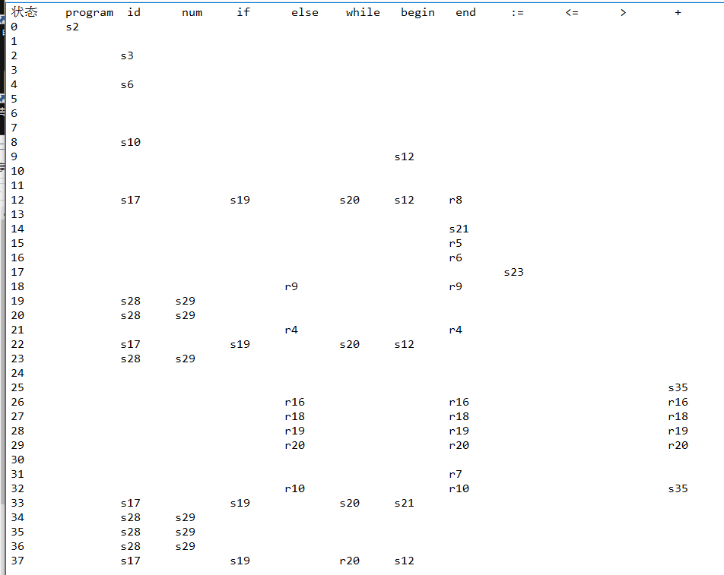
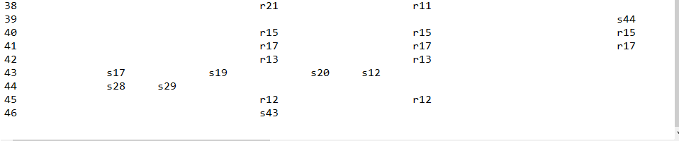
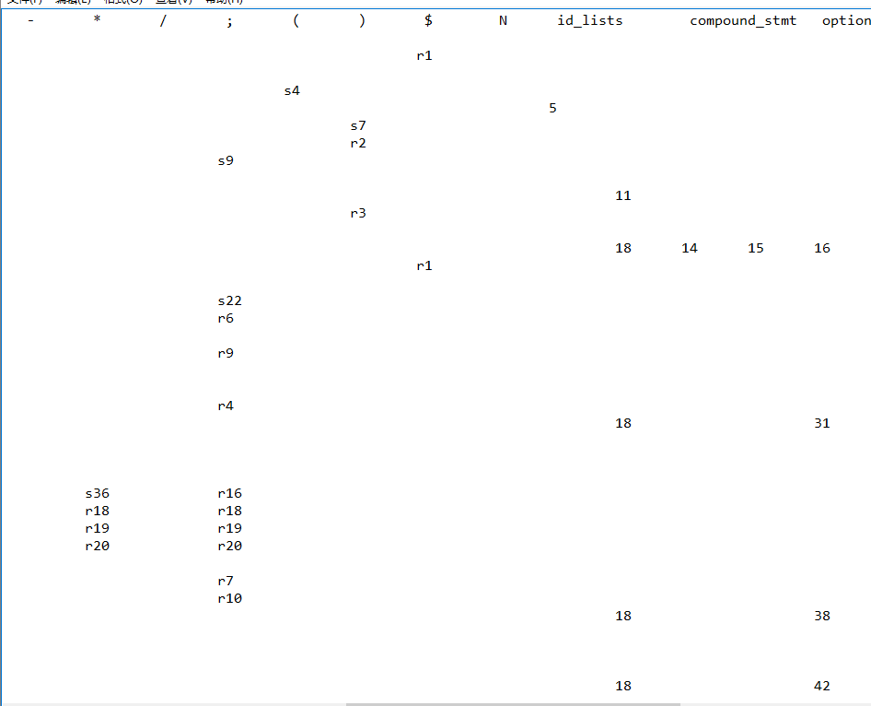

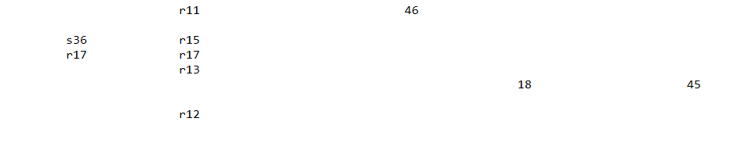

省略后面部分非终结符的goto表。
其实相对于之前的语法分析，只要多一个状态（46），并且跳转在遇到下一个输入符号是else的时候跳转至多出来的那个状态（46），规约后再跳转回来。
如下：

部分核心代码：
翻译动作类：

public class SemanticAction {
public static ThreeAddressCode threeAddrCode = new ThreeAddressCode();
/***
* 根据归约用的产生式序号来选择执行相应的语义动作（SemanticAction）
* @param n
*/
public static void doSemanticAction(int n,Stack<Attribute> attributeStack)
{
// System.out.println(n);
switch(n)
{
case 1:
SemanticAction.actionOfProduce1(attributeStack);
break;
case 2:
SemanticAction.actionOfProduce2(attributeStack);
break;
case 3:
SemanticAction.actionOfProduce3(attributeStack);
break;
case 4:
SemanticAction.actionOfProduce4(attributeStack);
break;
case 5:
SemanticAction.actionOfProduce5(attributeStack);
break;
case 6:
SemanticAction.actionOfProduce6(attributeStack);
break;
case 7:
SemanticAction.actionOfProduce7(attributeStack);
break;
case 8:
SemanticAction.actionOfProduce8(attributeStack);
break;
case 9:
SemanticAction.actionOfProduce9(attributeStack);
break;
case 10:
SemanticAction.actionOfProduce10(attributeStack);
break;
case 11:
SemanticAction.actionOfProduce11(attributeStack);
break;
case 12:
SemanticAction.actionOfProduce12(attributeStack);
break;
case 13:
SemanticAction.actionOfProduce13(attributeStack);
break;
case 14:
SemanticAction.actionOfProduce14(attributeStack);
break;
case 15:
SemanticAction.actionOfProduce15(attributeStack);
break;
case 16:
SemanticAction.actionOfProduce16(attributeStack);
break;
case 17:
SemanticAction.actionOfProduce17(attributeStack);
break;
case 18:
SemanticAction.actionOfProduce18(attributeStack);
break;
case 19:
SemanticAction.actionOfProduce19(attributeStack);
break;
case 20:
SemanticAction.actionOfProduce20(attributeStack);
break;
case 21:
SemanticAction.actionOfProduce21(attributeStack);
break;
default:
System.out.println("选择语义动作有误！");
break;
}
}

public static void actionOfProduce1(Stack<Attribute> attributeStack)
{//S->program id(id_lists);compound_stmt.
//S->program
//do nothing
attributeStack.pop();
attributeStack.pop();
attributeStack.pop();
attributeStack.pop();
attributeStack.pop();
attributeStack.pop();
attributeStack.pop();

}
public static void actionOfProduce2(Stack<Attribute> attributeStack)
{//id_lists->id
//do nothing

System.out.println("kuo"+attributeStack.size());

}
public static void actionOfProduce3(Stack<Attribute> attributeStack)
{//id_lists->id_lists,id

attributeStack.pop();
attributeStack.pop();
System.out.println("kuo"+attributeStack.size());
}

public static void actionOfProduce4(Stack<Attribute> attributeStack)
{//compound_stmt → begin optional_stmts end
Attribute stmt,stmts;
attributeStack.pop();
stmts = attributeStack.pop();
stmt = attributeStack.getFirst();
stmt.first = stmts.first;
stmt.nextList = stmts.nextList;
System.out.println("kuo"+attributeStack.size());
}

public static void actionOfProduce5(Stack<Attribute> attributeStack)
{
//optional_stmts->stmts
//do nothing
//optional_stmts=stmts

Attribute stmt;
stmt = attributeStack.getFirst();//compound_stmt(begin)
threeAddrCode.backPatch(stmt.nextList, ThreeAddressCode.currentLabel);
System.out.println("kuo"+attributeStack.size());
}

public static void actionOfProduce6(Stack<Attribute> attributeStack)
{
//stmts->stmt

Attribute stmt;
stmt = attributeStack.getFirst();//compound_stmt(begin)
threeAddrCode.backPatch(stmt.nextList, ThreeAddressCode.currentLabel);

System.out.println("kuo"+attributeStack.size());
}

public static void actionOfProduce7(Stack<Attribute> attributeStack)
{
//stmts->stmts1;stmt

Attribute stmt,stmts;
stmt=attributeStack.pop();
attributeStack.pop();
stmts=attributeStack.getFirst();
//如果stmts1为空
if(stmts.first==-1)
stmts.first=stmt.first;
stmts.nextList=stmt.nextList;

System.out.println("kuo"+attributeStack.size());
}

public static void actionOfProduce8(Stack<Attribute> attributeStack)
{
//optional_stmts->ε
attributeStack.push(new Attribute());
System.out.println("kuo"+attributeStack.size());

}

public static void actionOfProduce9(Stack<Attribute> attributeStack)
{
//stmt->compound_stmt;
Attribute stmt;

stmt = attributeStack.getFirst();//compound_stmt(begin)
threeAddrCode.backPatch(stmt.nextList, ThreeAddressCode.currentLabel);
System.out.println("kuo"+attributeStack.size());
}

public static void actionOfProduce10(Stack<Attribute> attributeStack)
{

//stmt->id:=expr

Attribute expr,stmt,t2,top;
expr = attributeStack.pop();//expr
attributeStack.pop();//:=
top = attributeStack.getFirst();//id
//Lexer.valueT.removeLast();
top.first = expr.first;//ThreeAddressCode.currentLabel;
top.nextList = expr.nextList;
threeAddrCode.addNewThreeAddrCode(top.addr+"="+expr.addr);
System.out.println("kuo"+attributeStack.size());

}

public static void actionOfProduce11(Stack<Attribute> attributeStack)
{
//stmt->if bool then stmt1
Attribute bool,stmt1,top;
stmt1 = attributeStack.pop();//stmt1
attributeStack.pop();//then
bool = attributeStack.pop();//bool
top = attributeStack.getFirst();//if /stmt

threeAddrCode.backPatch(bool.trueEntry, stmt1.first);
top.nextList = merge(bool.falseEntry,stmt1.nextList);
top.first = bool.first;
System.out.println("kuo"+attributeStack.size());
}
public static void actionOfProduce12(Stack<Attribute> attributeStack)
{
//文法：stmt -> if bool stmt1 N else stmt2
//S2=attributeStack
Attribute N,stmt1,stmt2,top,bool,els;
System.out.println("kuo"+attributeStack.size());
//因为S2与规约前的符号栈同步,所以获取相应的扩展文法符号类
stmt2 = attributeStack.pop();//stmt2
els=attributeStack.pop();//else
N = attributeStack.pop();//N
stmt1 = attributeStack.pop();//stmt1
attributeStack.pop();
bool = attributeStack.pop();//bool
top = attributeStack.getFirst();
top.first = bool.first;
//进行回填操作
//此时可以回填当判断为真时跳转的地址，和为假时跳转的地址
threeAddrCode.backPatch(bool.trueEntry, stmt1.first);
threeAddrCode.backPatch(bool.falseEntry, stmt2.first);
top.nextList = merge(stmt1.nextList,stmt2.nextList);
top.nextList = merge(top.nextList,N.nextList);
System.out.println("kuo"+attributeStack.size());
}

public static void actionOfProduce13(Stack<Attribute> attributeStack)
{
//stmt ->while bool do stmt1
Attribute bool,stmt1,stmt;

stmt1 = attributeStack.pop();
attributeStack.pop();
bool = attributeStack.pop();
stmt = attributeStack.getFirst();//stmt /while

threeAddrCode.backPatch(stmt1.nextList, bool.first);
threeAddrCode.backPatch(bool.trueEntry, stmt1.first);
stmt.nextList = merge(-1,bool.falseEntry);
threeAddrCode.addNewThreeAddrCode("goto "+bool.first);
stmt.first = bool.first;
System.out.println("kuo"+attributeStack.size());

}

public static void actionOfProduce14(Stack<Attribute> attributeStack)
{
//bool->expr<expr1;
Attribute bool,expr,expr1;
expr1 = attributeStack.pop();
attributeStack.pop();
expr = bool = attributeStack.getFirst();
bool.trueEntry = ThreeAddressCode.currentLabel;
bool.falseEntry = ThreeAddressCode.nextLabel;

threeAddrCode.addNewThreeAddrCode("if("+expr.addr+"<"+expr1.addr+") goto ");
threeAddrCode.addNewThreeAddrCode("goto ");
System.out.println("kuo"+attributeStack.size());
}

public static void actionOfProduce15(Stack<Attribute> attributeStack)
{
//expr ->expr1+term;

Attribute expr,expr1,term;
term = attributeStack.pop();
attributeStack.pop();
expr = expr1 = attributeStack.getFirst();

String tmp = expr1.addr;
expr.addr = TempVarGenerator.newTemp();
threeAddrCode.addNewThreeAddrCode(expr.addr+"="+tmp+"+"+term.addr);
System.out.println("kuo"+attributeStack.size());

}

public static void actionOfProduce16(Stack<Attribute> attributeStack)
{
//expr->term

System.out.println("kuo"+attributeStack.size());
}

public static void actionOfProduce17(Stack<Attribute> attributeStack){
//term->term1*factor;

Attribute factor,term1,term;
factor = attributeStack.pop();
attributeStack.pop();
term = term1 = attributeStack.getFirst();
String tmp = term1.addr;
term.addr = TempVarGenerator.newTemp();
threeAddrCode.addNewThreeAddrCode(term.addr+"="+tmp+"*"+factor.addr);
System.out.println("kuo"+attributeStack.size());
}

public static void actionOfProduce18(Stack<Attribute> attributeStack)
{
//term->factor

attributeStack.getFirst().first = ThreeAddressCode.currentLabel;
System.out.println("kuo"+attributeStack.size());
}

public static void actionOfProduce19(Stack<Attribute> attributeStack)
{
//factor->id
//获取变量名
attributeStack.getFirst().addr = Parase.currentInputAddr;
System.out.println("kuo"+attributeStack.size());
}

public static void actionOfProduce20(Stack<Attribute> attributeStack)
{

//factor->num
attributeStack.getFirst().addr = Parase.currentInputAddr;
System.out.println("kuo"+attributeStack.size());
}
public static void actionOfProduce21(Stack<Attribute> attributeStack)
{
//N->null
List<Integer> tmp = new ArrayList<Integer>();
tmp.add(ThreeAddressCode.currentLabel);
attributeStack.push(new Attribute());
attributeStack.getFirst().nextList = tmp;
//产生一条goto语句，当if语句为真时，执行完执行段后，跳转至整个ifelse的外部
threeAddrCode.addNewThreeAddrCode("goto ");
System.out.println("kuo"+attributeStack.size());
}

回填函数：
/**回填，只回填一条指令
* 将destLabel回填到label所指向的三个地址码的尾部
* goto+destLabel
* **/
public void backPatch(int label,int destLabel)
{
if(label == -1)
return ;
String code = threeAddressCodeList.get(label);
if(code == null)
{
System.out.println("回填错误，找不到指定标号的三地址码!");
return ;
}
//goto+destLabel
code += Integer.toString(destLabel);
threeAddressCodeList.put(label, code);
}
/**
* 功能与上面一函数一样，但是回填多条指令
* ***/
public void backPatch(List<Integer> label,int destLabel)
{
if(label == null)
return ;
Iterator<Integer> iter = label.iterator();
while(iter.hasNext())
{
backPatch(iter.next(),destLabel);
}

}

